首届中国●泰兴虹桥现代制造产业高层次人才创新创业大赛项目申报书

申报组别 | 创业组 | 创新组
项目名称
申报人姓名
(拟创办）
企业名称
联系人姓名
联系人电话
联系人邮箱
联系地址
联系人手机
申报日期

目录

一．项目信息 3
二、申报人信息 9
三、 主要团队成员情况 15
四、 所创办企业基本情况（已落户企业填写） 21
五、 拟创办企业信息（未落户项目填写） 23
六、关联公司（如没有关联项目请填“无”） 24
七、附件清单 25

一．项目信息

1.项目或企业概况
请认真填写近三年：主要技术情况（如形成的专利、新技术、新产品、新装置等数量、指标及其水平等）；主要经济指情况（如技术及产品所形成的市场规模、效益等）；项目实施中的时间节点（如中试线、生产线及其规模等）。

2.项目摘要
简要介绍项目团队优势、目标产品、核心技术、产业化成熟度、营销策略、未来3年发展目标及融资需求。（限1000字）
1项目团队优势
2目标产品
3核心技术
4产业化成熟度
5营销策略
6未来三年发展目标

3.特色亮点
请简要概况项目的特色亮点情况（500字以内）

4.总体目标
主要研发技术指标（选填）
研发技术指标名称 | 目标值（含目标单位及数值范围）
主要成果类指标
（至少填写一项，发明专利、国家新药、医疗器械证、集成电路布图设计专有权、实用新型、软件著作权、专利权、知识产权等）
成果指标名称 | 目标值（含目标单位及数值范围）
主要经济指标(均必填)
经济指标名称 | 目标值（含目标单位及数值范围）
主要建设任务（选填）
主要建设任务名称 | 目标值（含目标单位及数值范围）
其他考核指标
（选填，取得行业资质、认证、上级科技/人才项目、高品、高企等资质）
经济指标名称 | 目标值（含目标单位及数值范围）
5.分阶段目标
投入资金之和不低于100万，新增就业人数仅包括参保人数
阶段 | 投入资金  （万元） | 新增就业人数  （个） | 知识产权  （个） | 销售收入  （万元）

第一年
 | 阶段目标 | （限300字）
第二年 | 投入资金  （万元） | 新增就业人数  （个） | 知识产权  （个） | 销售收入  （万元）
 | 阶段目标 | （限300字）
第三年 | 投入资金  （万元） | 新增就业人数  （个） | 知识产权  （个） | 销售收入  （万元）
 | 阶段目标 | （限300字）

6.项目申报信息
项目名称
产业领域
申报类型 | 创业项目  创新项目 | 是否需要政府股权投资 | 是 □否
是否建立海外研发中心 | 是 否 | 如果已建立海外研发中心 | 国家：
 |  |  | 地区：
是否已获社会资本投资 | 是 否 | 如果已获得社会资本投资 | 投资额（万元）：
 |  |  | 持股比例（%）：
是否已联系载体 | 是 否 | 如果是，请写明载体的名称
项目产品是否可应用于军工领域 | 是 否
如果项目产品可应用于军工领域，请说明军工领域特性。（限200字）

产业领域说明:
序号 | 一级产业领域 | 二级产业领域
1 | 新一代信息技术 | 集成电路和通信技术、集成电路、互联网+、大数据与信息安全、工业互联网、人工智能、云计算和软件、虚拟现实和数字媒体技术及其它
2 | 高端成套装备制造 | 高端成套装备、重大装备与工艺、微纳制造、制造服务技术、系统控制技术及其它
3 | 新材料 | 新型功能与复合材料、纳米材料与器件、新型电子材料与器件、材料设计制备与应用及其它
4 | 新能源 | 先进核能及安全技术、可再生能源技术、节能与储能、高效新型电池及其它
5 | 节能环保 | 半导体照明与激光、资源利用及污染控制技术、环境监测预警技术及其它

二、申报人信息

1.基本信息
姓 名 |  | 出生日期 |  |  | 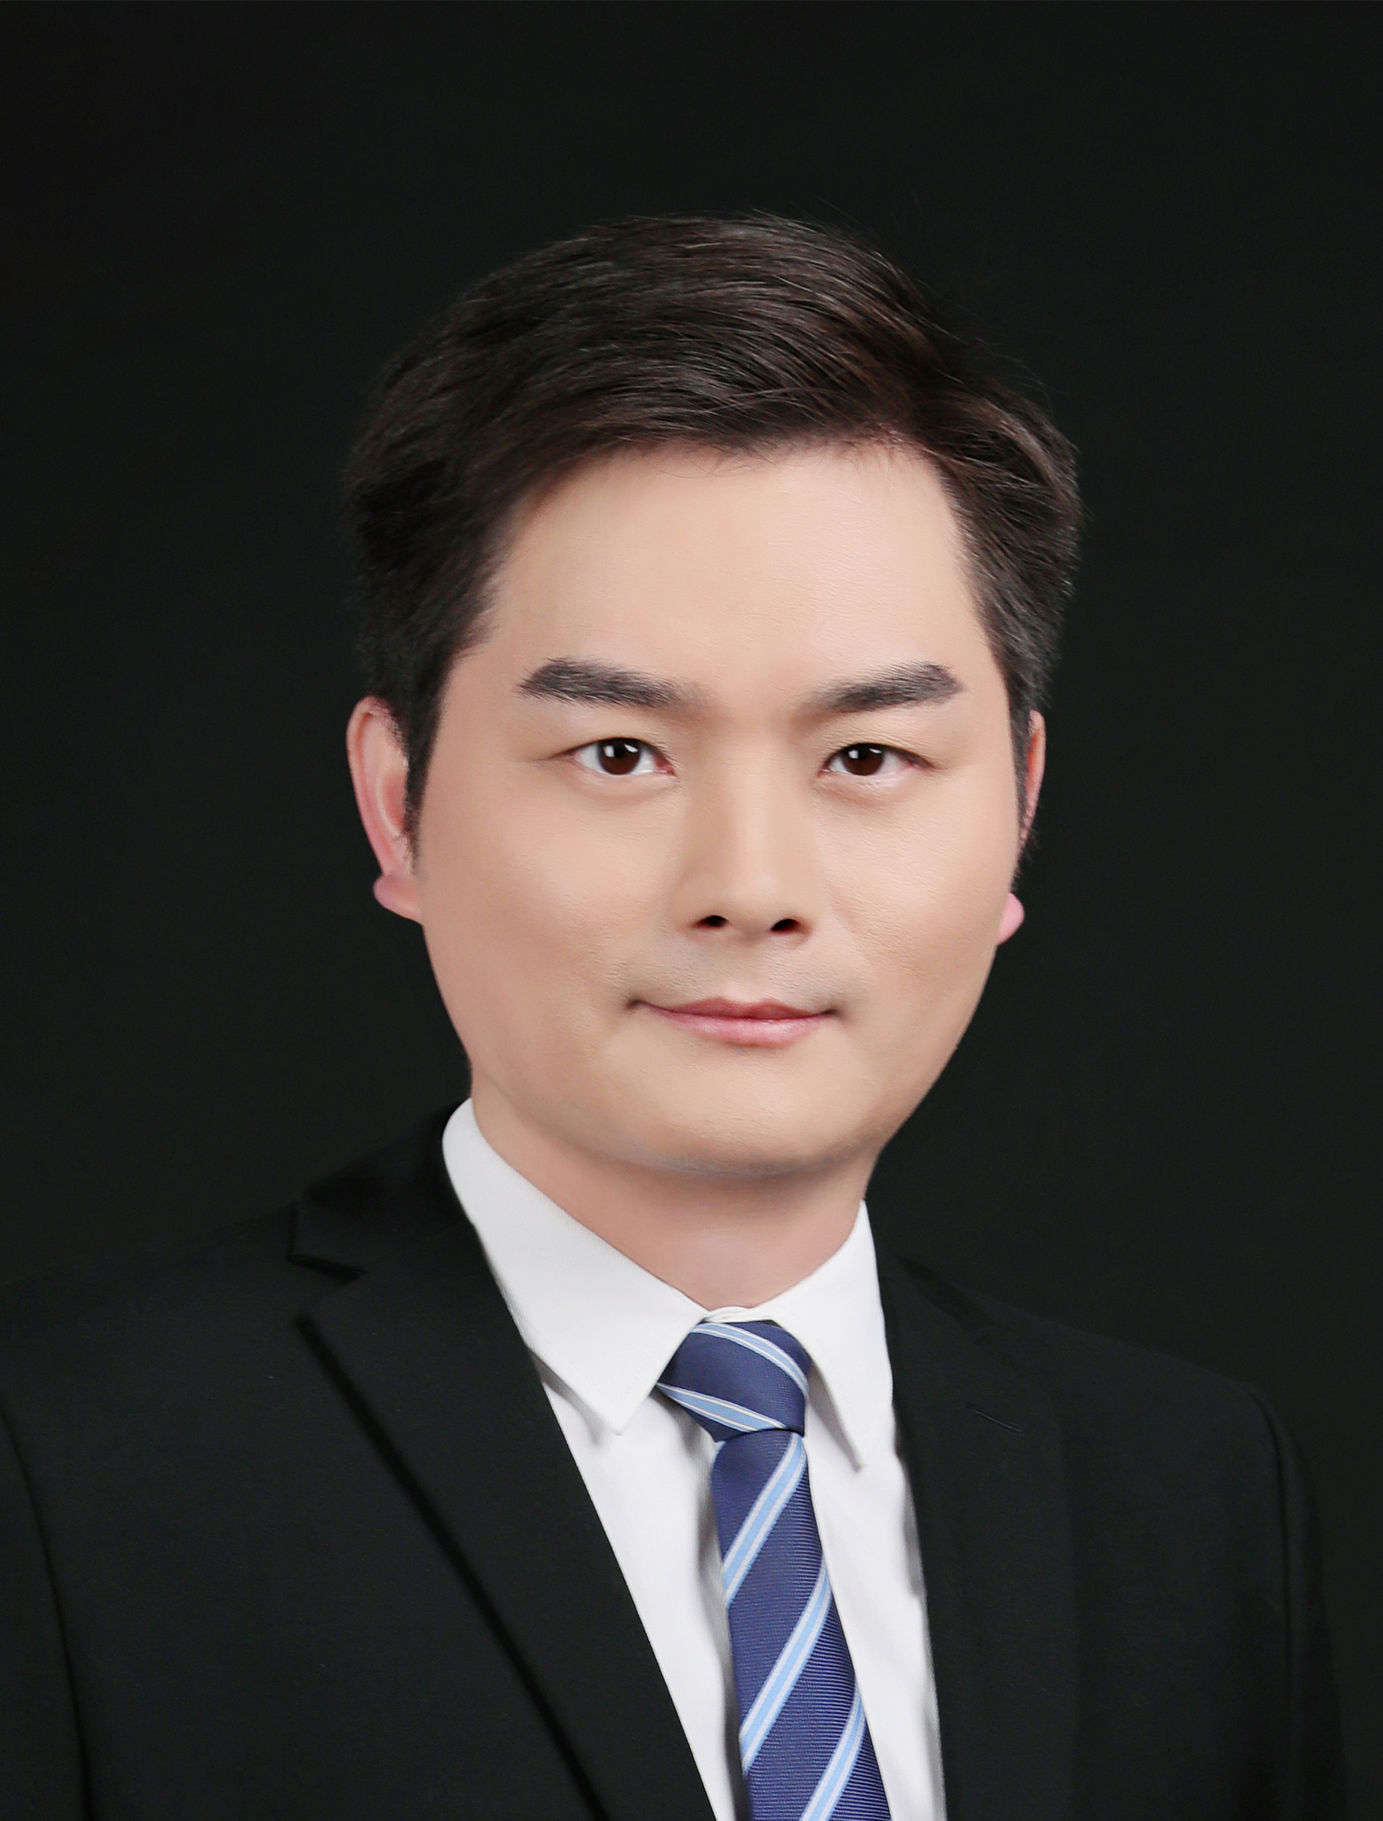
性 别 |  | 受教育程度
专业类型 |  | 专 业
国内职称 |  | 政治面貌
毕业院校
证件类型 |  | 身份证  护照号 |  | 证件  号码
在职的最高职务
工作方式 |  | □ 全职 兼职
兼职原因
手 机
电子邮箱

入选人才计划情况 | 是否入选“国家级人才工程” | 是  否 | 入选年度： |  |  | 入选城市：
 |  |  | 入选依托单位：
 |  |  | 入选类型：创业 创新 外专 青年 创投 万人
 | 是否入选省“双创人才” | 是  否 | 入选年度： |  | 入选城市：
 |  |  | 入选依托单位：
入选类型：创业人才 创新人才
双创团队
双创博士/博士聚集
 | 是否入选其他地区人才计划 | 是  否 | 入选年度： | 入选城市：
 |  |  | 入选依托单位：
 |  |  | 入选类型：
 |  |  | 资助额度（万元）：

2.工作和教育经历
工作经历
起始时间 | 截止时间 | 工作单位 |  | 职务
教育经历（从大学起）
起始时间 | 截止时间 | 毕业院校 | 专业 | 受教育程度

3.专业资格证书
发证时间 | 证 书 名 称 | 发证机关

4.知识产权信息
（根据实际情况填写，有专利加以说明，无专利不用填写）
知识产权类型 | 知识产权  名称 | 授权号 | 本人/申报公司权益 | 相关权利使用证明 | 与项目关联度
 |  |  | 专利权人  发明人（非职务发明）  发明人（职务发明）  独占实施许可  其他 | 有合同证明  无合同证明 | 核心技术  涉及部分技术  无关
 |  |  | 专利权人  发明人（非职务发明）  发明人（职务发明）  独占实施许可  其他 | □有合同证明  无合同证明 | □核心技术  涉及部分技术  □无关
 |  |  | 专利权人  发明人（非职务发明）  发明人（职务发明）  独占实施许可  其他 | 有合同证明  无合同证明 | 核心技术  涉及部分技术  无关
专利权归属问题说明及解决方案
如所申报的实施创业的科技成果所拥有的知识产权合法支配权存在问题或风险，请说明，并提供相应解决方案；如知识产权权属类型为“其它”，也请说明具体情况，否则不填。（限500字）

5.以往工作业绩
说明以往的就业业绩和创业业绩。有成功创业经历的，应重点反映其创业经历与业绩。（限800字）

主要团队成员情况
姓 名 |  |  | 出生日期
性 别 |  |  | 受教育程度
专业类型 |  |  | 专 业
国内职称 |  |  | 毕业院校
证件类型 |  |  | 身份证  护照号 |  |  | 证件号码
来泰兴前的  生活工作地 |  |  |  |  |  | 有无海外学习或工作经历
工作方式 |  |  | 全职  兼职 |  |  | 如为  “兼职”  请填写兼职占比（%）
兼职原因
手 机 |  |  |  |  |  | 电子邮箱
工作经历
起始时间 |  | 截止时间 |  | 工作单位 |  |  | 职务
教育经历（从大学起）
起始时间 |  | 截止时间 |  | 毕业院校 |  |  | 专业 |  | 受教育程度
以往工作业绩
说明以往的就业业绩和创业业绩。有成功创业经历的，应重点反映其创业经历与业绩。（限800字）

姓 名 |  |  | 出生日期
性 别 |  |  | 受教育程度
专业类型 |  |  | 专 业
国内职称 |  |  | 毕业院校
证件类型 |  |  | 身份证  护照号 |  |  | 证件号码
来泰兴前的  生活工作地 |  |  |  |  |  | 有无海外学习或工作经历
工作方式 |  |  | 全职  兼职 |  |  | 如为  “兼职”  请填写兼职占比（%）
兼职原因
手 机 |  |  |  |  |  | 电子邮箱
工作经历
起始时间 |  | 截止时间 |  | 工作单位 |  |  | 职务
教育经历（从大学起）
起始时间 |  | 截止时间 |  | 毕业院校 |  |  | 专业 |  | 受教育程度
以往工作业绩
说明以往的就业业绩和创业业绩。有成功创业经历的，应重点反映其创业经历与业绩。（限800字）

姓 名 |  |  | 出生日期
性 别 |  |  | 受教育程度
专业类型 |  |  | 专 业
国内职称 |  |  | 毕业院校
证件类型 |  |  | 身份证  护照号 |  |  | 证件号码
来泰兴前的  生活工作地 |  |  |  |  |  | 有无海外学习或工作经历
工作方式 |  |  | 全职  兼职 |  |  | 如为  “兼职”  请填写兼职占比（%）
兼职原因
手 机 |  |  |  |  |  | 电子邮箱
工作经历
起始时间 |  | 截止时间 |  | 工作单位 |  |  | 职务
教育经历（从大学起）
起始时间 |  | 截止时间 |  | 毕业院校 |  |  | 专业 |  | 受教育程度
以往工作业绩
说明以往的就业业绩和创业业绩。有成功创业经历的，应重点反映其创业经历与业绩。（限800字）

所创办企业基本情况（已落户企业填写）
企业名称 |  |  |  |  | 法定代表人
注册时间 |  |  |  |  | 币 种
注册资本（万元） |  |  |  |  | 实收资本（万元）
销售情况 | 前年销售收入（万元人民币）
 | 去年销售收入（万元人民币）
 | 预计本年销售收入（万元人民币）
人员情况 | 参保总人数（人）
 | 本科以上学历占比（%）
 | 非股东参保人数（人）
股权信息 | 创业  本人 | 认缴金额（万元）
 |  | 实缴金额（万元）
 |  | 持股比例（%）
 |  | 实缴中现金（万元）
 |  | 实缴中无形资产作价（万元）
 | 除申请人之外的股东 | 股东  名称 | 认缴  金额  （万元） |  |  | 实缴  金额  （万元） |  | 实缴中现金  （万元） | 持股  比例(%)
已享受的各项优惠政策
创业项目企业以往已经享受的启动资金，房租补贴等的补贴类型、补贴时间、资助金额等；
已获得各类项目的计划类型、名称、状态、金额等；
请如实填写，没有则填“无”。（限300字）

五、 拟创办企业信息（未落户项目填写）
拟企业名称 |  |  | 拟注册时间
拟注册资金（万元） |  |  | 币种
股权信息 | 创业人才本人 | 拟认缴金额  （万元）
 |  | 持股比例（%）
 | 除申请人之外的股东 | 股东名称 | 拟认缴金额  (万元) |  | 持股比例（%）

六、关联公司（如没有关联项目请填“无”）

1、关联公司基本信息
关联企业名称 | 组织机构代码或社会信用码 | 注册资本  （万元） | 币种

2、本项目关联公司情况
本项目申请人及团队是否在异地创立过公司，该公司与本项目拟注册公司在技术、股本、人员等方面的关联关系。（限300字）

七、附件清单（打勾内容必须提交，其他项目根据情况提交）
 | 附件名称（复印件） | 数量
√ | 1.创新创业项目申报书
√ | 2.有效身份证件
√ | 3.学历、学位证书
√ | 4.申报承诺函
√ | 5.申报人信用报告（可通过中国人民银行征信中心互联网个人信用信息服务平台免费下载）
√ | 6.公司章程及股权结构（已落户项目提供）
√ | 7.营业执照（已落户项目提供）
 | 8.曾担任重要岗位职务或技术职务证明
 | 9.知识产权证书
 | 10.科技查新证明
 | 11.相关产品证书（包括新药证书、各类许可证等）
 | 12.各类获奖证书
 | 13.列入国家计划文件或证明材料
 | 14.科学技术成果鉴定证书
 | 15.检验检测报告
 | 16.其他

